PERANCANGAN TERPADU
APLIKASI E-PROC (AS-BUILT) × DESAIN E-PROC v2
Menyatukan Alur BoM, MR/FR/WR, Purchase Order, dan Warehouse Release
Satu Peta Acuan untuk Pengembangan Lanjutan
Menggabungkan: ERP_Elsicom_EProc_Dokumen_Perancangan_AsBuilt.docx
dan: ERP_Elsicom_Alur_Halaman_per_Role_Rev2.docx
Dokumen Acuan Teknis untuk Tim Pengembang (Development Reference)
11 Agustus 2026

1. Pendahuluan

1.1 Latar Belakang & Tujuan
Ada dua dokumen acuan yang sejauh ini berdiri terpisah:
- ERP_Elsicom_EProc_Dokumen_Perancangan_AsBuilt.docx — hasil pembacaan langsung kode aplikasi e-proc yang sedang dikembangkan (Next.js + Prisma). Mencakup alur Bill of Material (BoM) dari Marketing sampai Procurement, serta alur Material Request (MR), Fault Report (FR), dan Warehouse Release (WR).
- ERP_Elsicom_Alur_Halaman_per_Role_Rev2.docx (“Desain E-Proc v2”) — rancangan alur E-Proc yang disusun dari wireframe awal dan koreksi proses bisnis (stock check, Purchase Order, Goods Receipt, approval ganda Warehouse Release), tanpa merujuk ke kode aplikasi yang sedang berjalan.
Karena keduanya disusun dari sumber berbeda, ada bagian yang cocok, ada yang saling melengkapi (v2 mengisi celah yang belum ada di kode), dan ada satu bagian yang benar-benar berbeda (alur approval Warehouse Release). Dokumen ini menyatukan ketiganya menjadi satu peta target yang konsisten, supaya pengembangan selanjutnya mengacu ke satu sumber kebenaran.

1.2 Cara Membaca Dokumen Ini
- Bab 3 adalah inti dokumen: tabel yang membandingkan tiap aspek alur antara kode saat ini dan Desain v2, beserta keputusan penyatuannya.
- Diagram pada Bab 5 memakai kode warna: kotak biru/hijau = sudah ada di kode aplikasi hari ini; kotak kuning = bagian dari Desain v2 yang belum ada di kode dan perlu ditambahkan; kotak merah muda = peran baru (Warehouse) yang skema datanya sudah sebagian tersedia tapi halamannya belum dibuat.
- BoM (Marketing → Engineer → Procurement) tidak dibahas ulang di Bab 5 karena Desain E-Proc v2 memang tidak mencakupnya (cakupan v2 sejak awal difokuskan ke modul E-Proc: WR/FR/MR/PO) — BoM tetap mengikuti alur yang sudah berjalan di kode, dirujuk ke dokumen As-Built.

2. Peta Terpadu End-to-End (Ringkasan Visual)
Peta berikut level milestone (bukan detail per halaman) untuk memberi gambaran satu layar bagaimana seluruh alur — BoM, MR/FR, Procurement, Warehouse, dan Warehouse Release — saling terhubung setelah disatukan.
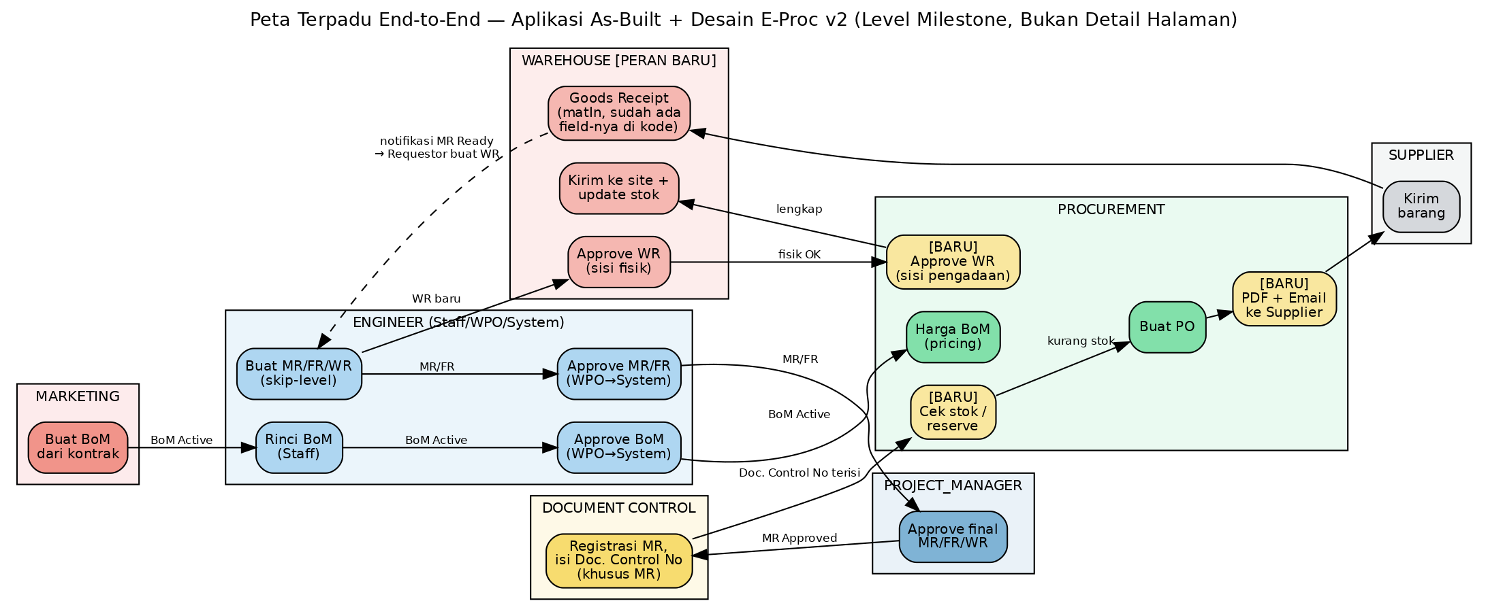
Gambar 2.1 — Peta Terpadu End-to-End (level milestone)

3. Tabel Rekonsiliasi: Perbedaan & Keputusan Penyatuan
Delapan aspek alur dibandingkan antara kondisi kode saat ini dan Desain E-Proc v2, dengan keputusan penyatuan yang direkomendasikan untuk masing-masing.
Aspek | Kode Saat Ini (As-Built) | Desain E-Proc v2 | Keputusan Penyatuan
Jumlah tahap approval MR/FR | 3 tahap: Engineer–WPO → Engineer–SYSTEM → Project Manager (skip-level otomatis sesuai sub-role pembuat). | 2 tahap: Systems Engineer → Project Manager. | PAKAI KODE (3 tahap) — sudah berjalan dan diuji; v2 disusun tanpa mengetahui detail sub-role Engineer. Cukup perbarui istilah di dokumentasi v2, tidak perlu ubah kode.
Siapa membuat Warehouse Release | ENGINEER (sub-role apa pun) — pola sama seperti MR/FR. | Requestor, setelah menerima notifikasi MR Ready dari Procurement. | PAKAI DESAIN v2 — secara bisnis lebih benar: WR seharusnya dibuat setelah barang dipastikan siap, bukan kapan saja. "Requestor" di v2 = user ENGINEER di kode, tidak perlu role baru.
Approval Warehouse Release | Rantai generik yang sama seperti MR/FR: WPO → SYSTEM → PM (approveWRByWpo, approveWRBySystem, app/actions/pm.js). | Approval ganda: WAREHOUSE (cek fisik) DAN PROCUREMENT (cek kelengkapan pengadaan). | PAKAI DESAIN v2 — approval keinsinyuran (WPO/SYSTEM/PM) tidak memverifikasi ketersediaan fisik barang. Perlu perubahan kode: logika approval WR dipisah dari MR/FR.
Cek stok sebelum Purchase Order | Tidak ada — Procurement langsung membuat PO secara manual, tanpa pengecekan stok gudang (model Inventory tidak dipakai). | Wajib: cek stok gudang per item MR dulu; kalau cukup, reserve, kalau kurang baru buat PO. | PAKAI DESAIN v2 — sekaligus memberi model Inventory yang sudah ada di skema tujuan penggunaan nyata.
PO ke Supplier | PO hanya jadi baris database berstatus RELEASED — tidak ada dokumen keluar. | PO diterbitkan sebagai PDF dan dikirim email ke supplier. | PAKAI DESAIN v2 — tambahkan generate PDF + pengiriman email saat PO di-release.
Goods Receipt (barang tiba) | Field matIn dan receivedQty sudah ada di model POItem, dan markItemReceived() sudah mengizinkan role WAREHOUSE — tapi tidak ada halaman/role WAREHOUSE yang benar-benar berjalan. | Warehouse Staff mengonfirmasi penerimaan barang, mencocokkan ke PO, lalu update stok. | PAKAI DESAIN v2 — kodenya sudah separuh siap (field dan permission check sudah ada), tinggal dibuatkan modul /warehouse.
Status lanjutan MR | Berhenti di PROCUREMENT_PROCESS — status AVAILABLE_IN_WAREHOUSE/SHIPPED ada di enum tapi tidak pernah ditulis. | MR berstatus "Ready" (Sebagian/Semua) sebagai pemicu Requestor membuat WR. | PAKAI DESAIN v2 — wire status AVAILABLE_IN_WAREHOUSE saat Goods Receipt selesai (penuh/sebagian), SHIPPED saat WR dieksekusi.
Notifikasi | Tidak ada sistem notifikasi sama sekali — semua status dicek manual dengan membuka dashboard. | Notifikasi ke Requestor saat MR Ready; notifikasi ke Procurement saat Goods Receipt selesai. | PAKAI DESAIN v2, minimal in-app notification dulu (sesuai catatan APP_PLAN.md: notifikasi email/in-app menyusul setelah ada keluhan dokumen mengendap).
Bill of Material (BoM) | Marketing buat BoM → Engineer Staff rinci → Engineer WPO/SYSTEM approve → Procurement pricing → Active/Archive. Sudah berjalan penuh. | Tidak dibahas — di luar cakupan Desain E-Proc v2 (cakupan v2 hanya WR/FR/MR/PO). | PAKAI KODE — tidak berubah. Dicatat sebagai peluang integrasi jangka panjang: item BoM yang sudah di-pricing bisa jadi sumber pengisian MR (belum ada di kode maupun v2).

4. Peta Role Terpadu
Menyamakan istilah role yang dipakai Desain E-Proc v2 (bahasa desain/bisnis) dengan Role/EngineerRole yang benar-benar ada di enum Prisma (app/lib/permissions.js).
Istilah di Desain E-Proc v2 | Role/Sub-role di Kode | Status di Kode Saat Ini
Requestor | Role ENGINEER (sub-role STAFF paling umum, tapi WPO/SYSTEM juga bisa membuat dokumen sendiri) | Sudah ada — pembuat MR/FR/WR.
Systems Engineer (approval L1) | Role ENGINEER, sub-role WPO | Sudah ada — approval tahap 1.
(tidak ada di v2 — tahap tambahan di kode) | Role ENGINEER, sub-role SYSTEM | Sudah ada — approval tahap 2, juga pintu masuk BoM ke Procurement.
Project Manager (approval L2) | Role PROJECT_MANAGER | Sudah ada — approval tahap akhir MR/FR/WR.
Procurement Staff / Manager | Role PROCUREMENT (satu tingkat, belum dibedakan Staff vs Manager) | Sudah ada untuk BoM pricing & PO; perlu tambahan langkah cek stok dan approval WR sisi pengadaan.
Warehouse / Store Staff | Role WAREHOUSE | Ada di enum & sebagian logika (markItemReceived mengizinkan role ini), TAPI belum ada layout/halaman — perlu dibangun.
Document Control | Tidak ada role terpisah di enum saat ini — perlu diputuskan role baru atau digabung ke role yang sudah ada. | Cakupan sempit dan berbeda dari Finance: HANYA registrasi nomor dokumen (Doc. Control No) untuk MR yang sudah disetujui PM. Field docControlNo/dateReleased sudah ada di skema MaterialRequest, tapi diisi otomatis saat create — bukan sebagai langkah registrasi terpisah setelah approval PM seperti di Desain v2 (lihat catatan di 6.4).
Finance | Role FINANCE | Terpisah dari Document Control — cakupannya pembayaran invoice PO (POInvoice.isPaid). Ada di enum, TAPI belum ada halaman/aksi — perlu dibangun.
Management / Director | Tidak ada role khusus di enum saat ini | Belum ada — perlu diputuskan apakah memakai role baru atau akses read-only lintas-role untuk PROJECT_MANAGER.
(tidak ada di v2) | Role MARKETING | Sudah ada — pembuat BoM dari kontrak, di luar cakupan v2.
(tidak ada di v2) | Role WPO (berdiri sendiri, bukan sub-role Engineer) | Sudah ada tapi tumpang tindih dengan ENGINEER–WPO — lihat catatan G10 di dokumen As-Built, disarankan dinonaktifkan agar tidak ada dua sumber kebenaran approval.

5. Alur Target State (Detail)
Bagian ini menjabarkan dua alur yang berubah paling signifikan hasil penyatuan: Procurement (cek stok sampai Goods Receipt) dan Warehouse Release (pembuatan dan approval ganda). Alur BoM dan MR/FR tidak digambar ulang di sini karena tidak berubah dari kode saat ini — lihat Bab 6 dan 5 pada dokumen As-Built untuk detail lengkapnya.

5.1 Procurement: Cek Stok → Purchase Order (+PDF/Email) → Goods Receipt
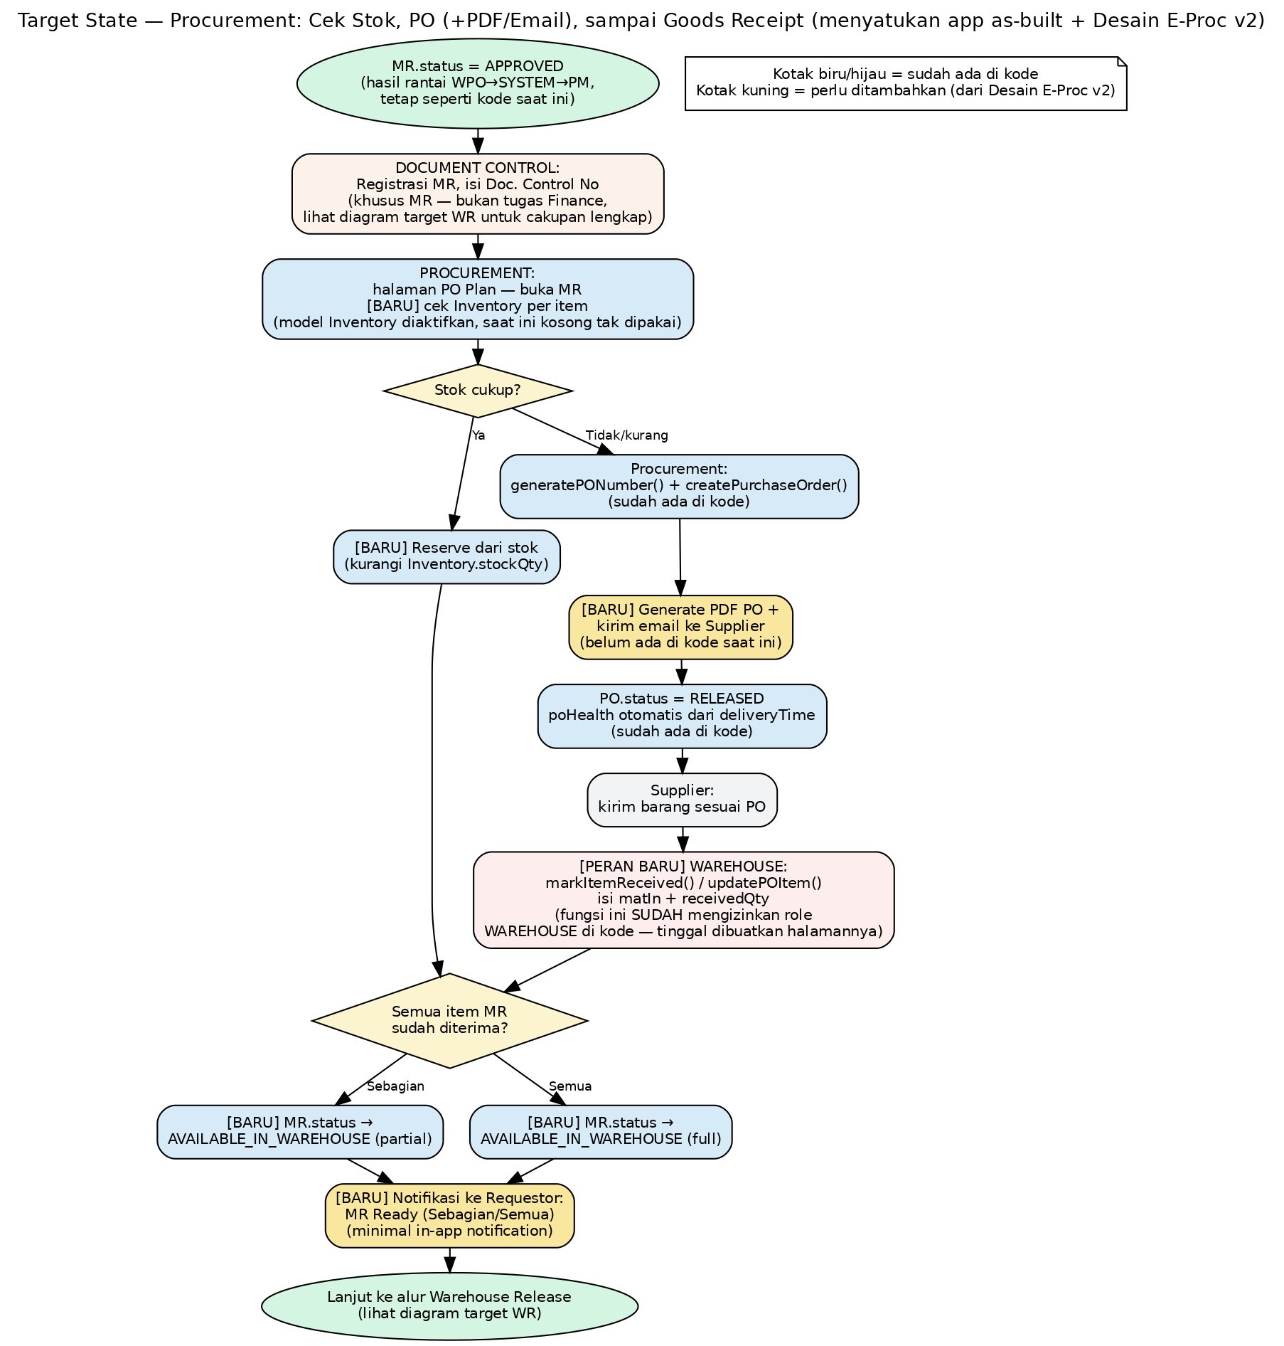
Gambar 5.1 — Target State alur Procurement (biru/hijau = sudah ada, kuning = tambahan dari Desain v2)

5.2 Warehouse Release: Pembuatan oleh Requestor & Approval Ganda
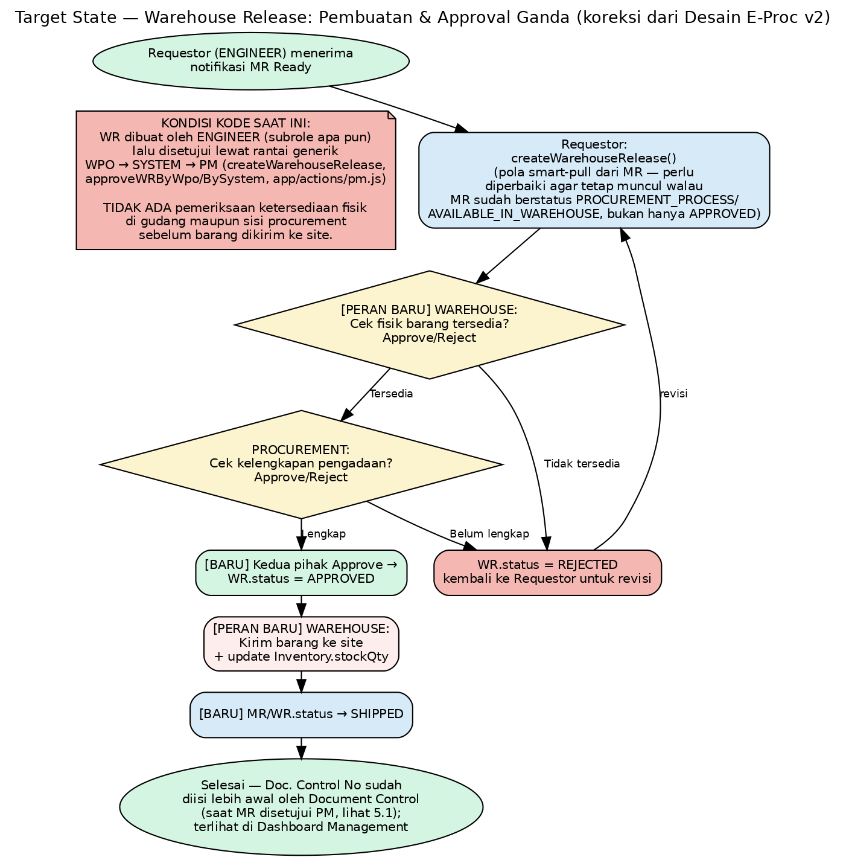
Gambar 5.2 — Target State alur Warehouse Release, menggantikan rantai approval generik WPO/SYSTEM/PM khusus untuk WR

6. Dampak Perubahan terhadap Aplikasi
Daftar konkret perubahan kode yang diperlukan untuk mencapai target state di Bab 5, diurut per area. Ini bukan instruksi implementasi baris-per-baris, melainkan daftar kerja (punch list) untuk tim pengembang.

6.1 Modul Baru: Warehouse
- Buat segmen /warehouse (layout.js dengan guard role WAREHOUSE, mengikuti pola /procurement).
- Halaman Goods Receipt: daftar PO berstatus RELEASED/PARTIAL_RECEIVED, form konfirmasi terima barang — bisa memakai ulang updatePOItem()/markItemReceived() yang sudah ada di app/actions/purchase-order.js, tidak perlu dibuat dari nol.
- Halaman Approval WR (sisi Warehouse): cek fisik ketersediaan, approve/reject.
- Aksi kirim barang + update Inventory.stockQty saat WR disetujui kedua pihak.

6.2 Perubahan Logika Warehouse Release
- Pisahkan approveWRByWpo/approveWRBySystem dari alur WR — ganti dengan dua approval independen: approveWRByWarehouse() dan approveWRByProcurement().
- Perbaiki getApprovedMRs() (smart-pull form WR) agar tidak hanya mengambil status APPROVED, tapi juga PROCUREMENT_PROCESS/AVAILABLE_IN_WAREHOUSE — kalau tidak, MR yang sudah diproses PO-nya akan hilang dari pilihan saat Requestor mau buat WR.
- Tambahkan status SHIPPED yang ditulis saat Warehouse mengeksekusi pengiriman.

6.3 Perubahan Alur Procurement
- Aktifkan model Inventory: tambahkan langkah cek stok sebelum createPurchaseOrder() dipanggil; kurangi stockQty saat direservasi dari gudang.
- Tambahkan generate PDF (mis. memakai library seperti pdf-lib/@react-pdf/renderer) dan pengiriman email (mis. nodemailer/Resend) saat PO di-release.
- Wire status MR: PROCUREMENT_PROCESS → AVAILABLE_IN_WAREHOUSE saat semua/sebagian item PO sudah matIn.

6.4 Modul Baru: Document Control (terpisah dari Finance)
Document Control dan Finance adalah dua fungsi berbeda yang sebaiknya tidak digabung jadi satu modul, meskipun sebelumnya sempat tertulis sebagai satu baris "Document Controller/Finance" — Document Control murni administratif (penomoran dokumen), Finance menangani pembayaran.
- Document Control: buat langkah registrasi eksplisit tepat setelah MR disetujui PM — daftar MR berstatus APPROVED yang docControlNo-nya masih kosong, form isi Doc. Control No + Date Released. Cukup ditambahkan sebagai satu halaman ringkas (bisa di bawah role PROJECT_MANAGER atau role baru minimal), tidak perlu modul besar.
- Saat ini docControlNo pada MaterialRequest sudah di-generate otomatis saat MR dibuat (format MR-2026-XXXX, lihat generateDocControlNo() di material-request.js) — perlu diputuskan apakah nomor ini tetap dipakai (Document Control hanya finalisasi/verifikasi) atau field ini dipisah dari nomor registrasi resmi yang diisi Document Control setelah PM approve.
- Document Control TIDAK menangani WR/FR dan tidak menandai dokumen Completed — cakupannya hanya MR (lihat Gambar 5.1 dan tabel Bab 4).

6.5 Modul Baru: Finance
- Buat segmen /finance untuk daftar POInvoice yang belum lunas, aksi tandai lunas → status PO FINANCE_PAID (field & model sudah ada, backend belum ditulis).

6.6 Notifikasi
- Tambahkan model Notification sederhana (userId, message, link, isRead, createdAt) dan panggil saat: PO di-release, Goods Receipt selesai (parsial/penuh), keputusan approval WR dari kedua sisi.
- Tampilkan sebagai badge/lonceng di header tiap layout.js — cukup in-app dulu, email menyusul bila dibutuhkan (sesuai catatan APP_PLAN.md).

6.7 Dibiarkan Tidak Berubah
- Alur BoM (Marketing → Engineer → Procurement pricing) — sudah sesuai kebutuhan, di luar cakupan penyatuan ini.
- Rantai approval 3 tahap untuk MR/FR (WPO → SYSTEM → PM) — dipertahankan, hanya istilah di dokumentasi yang diselaraskan.

7. Roadmap Implementasi Bertahap
Disusun agar tiap tahap bisa dirilis berdiri sendiri, sejalan dengan roadmap Fase A–D di APP_PLAN.md dan Bab 8 dokumen As-Built.

Tahap 1 — Modul Warehouse Dasar (≈1 minggu)
- Bangun /warehouse: layout, halaman Goods Receipt (pakai ulang action yang sudah ada), halaman Approval WR sisi Warehouse.
- Pisahkan approval WR jadi dua jalur independen (Warehouse + Procurement), lepas dari rantai WPO/SYSTEM/PM.

Tahap 2 — Rantai Status & Notifikasi (≈1 minggu)
- Wire status AVAILABLE_IN_WAREHOUSE dan SHIPPED.
- Perbaiki smart-pull getApprovedMRs() untuk form WR.
- Notifikasi in-app minimal untuk 3 kejadian di 6.5.

Tahap 3 — Cek Stok, PDF & Email PO (≈1 minggu)
- Aktifkan Inventory untuk cek stok sebelum PO.
- Generate PDF PO + kirim email ke supplier.

Tahap 4 — Document Control & Finance (≈3–5 hari)
- Halaman registrasi Doc. Control No untuk MR (Document Control) dan halaman tandai invoice lunas (Finance) — dua halaman terpisah, dua tanggung jawab berbeda.
Empat tahap ini melanjutkan langsung dari Fase C ("Menutup Rantai: Warehouse & Finance") pada roadmap APP_PLAN.md, dengan detail konkret hasil penyatuan dengan Desain E-Proc v2.

8. Penutup
Dengan penyatuan ini, tim pengembang punya satu peta acuan yang konsisten: bagian yang sudah berjalan di kode (BoM, rantai approval 3 tahap MR/FR) dipertahankan apa adanya, sementara bagian yang selama ini hanya berupa rancangan di atas kertas (cek stok, PO PDF/email, Goods Receipt, approval ganda Warehouse Release) sekarang punya jalur konkret untuk diimplementasikan — termasuk catatan bahwa sebagian pondasinya (field matIn/receivedQty, permission check role WAREHOUSE) sudah ada di kode dan tinggal dibuatkan halamannya.

